头部导航选择生产计划与控制管理，点击纵向导航生产监控下方的飞机故障监控，进入飞机故障监控页面。
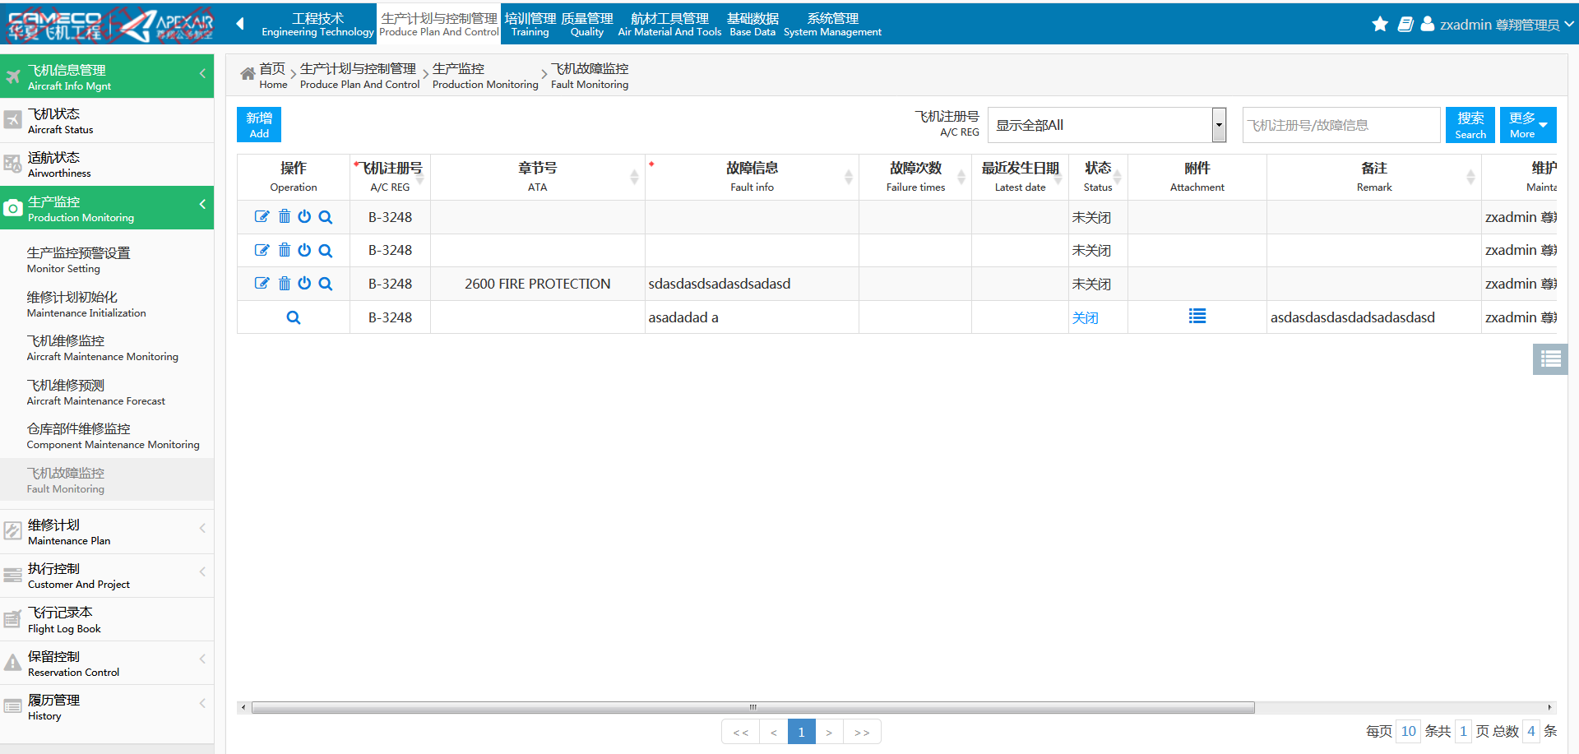
输入搜索条件，点击搜索按钮，下方列表处将会显示符合搜索条件的相关信息
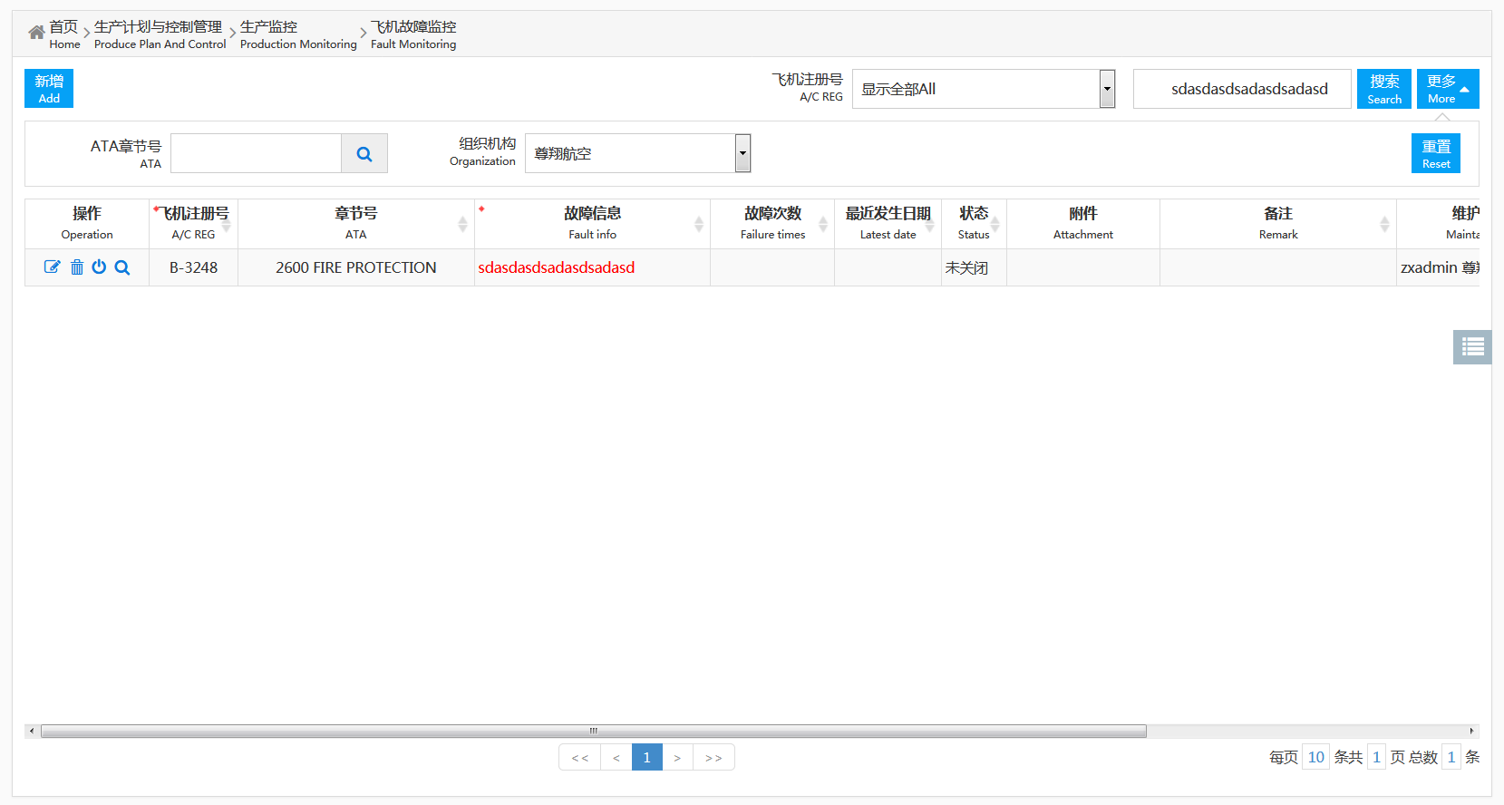
点击新增按钮，弹出新增飞机故障监控对话框，在对话框中输入相应的信息
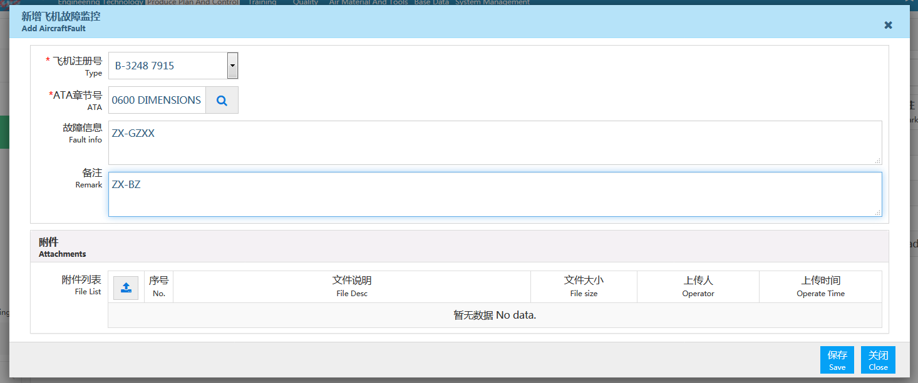
点击保存按钮，提示保存成功
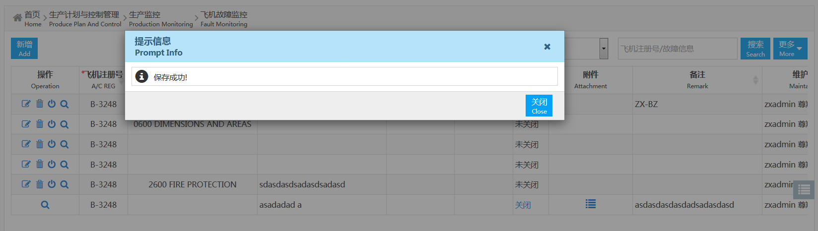
在列表中将会增加一条数据
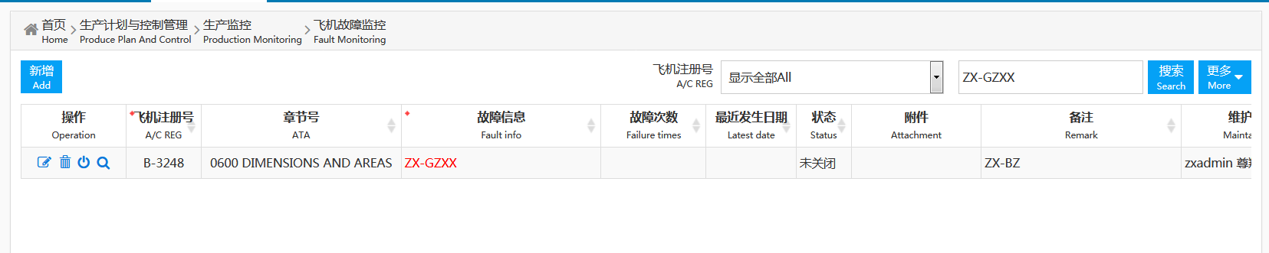
点击删除按钮，弹出提示信息，确定要删除吗？
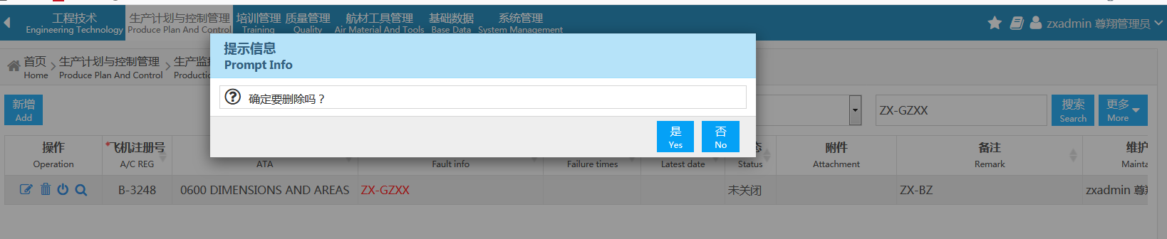
点击是，弹出删除成功对话框
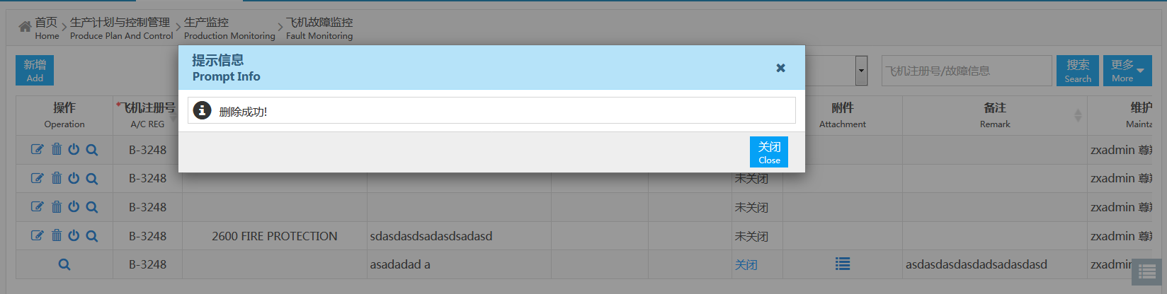
点击关闭按钮，弹出关闭对话框，输入关闭原因
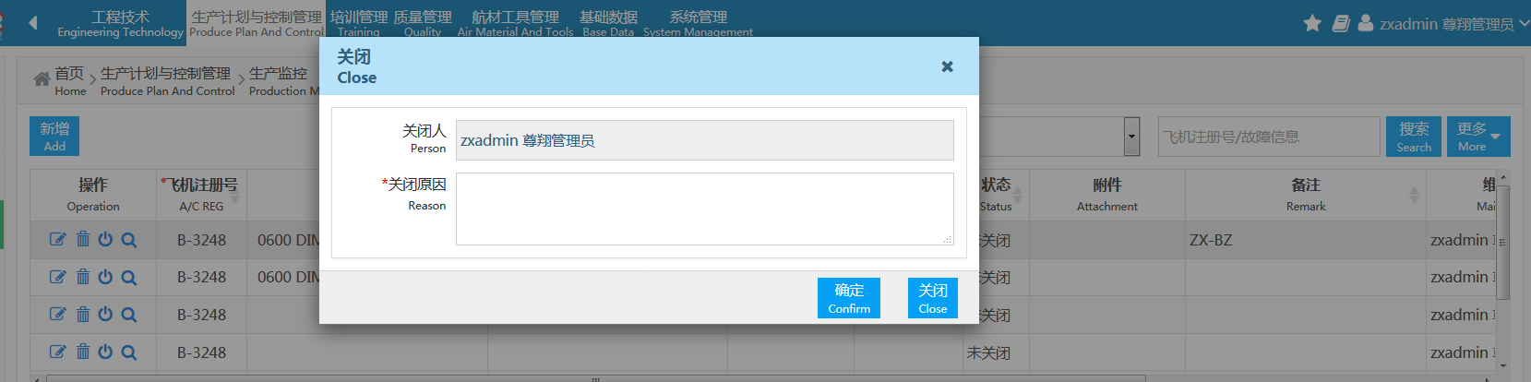
点击确定，弹出保存成功对话框
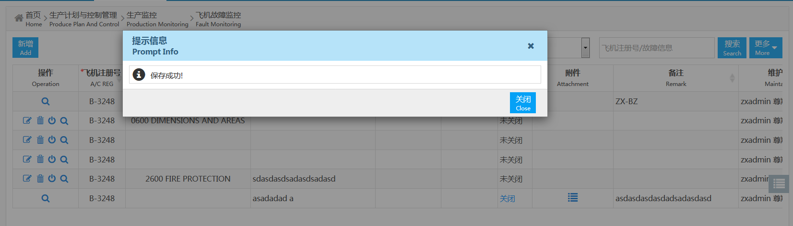
此条信息的状态将显示关闭，同时操作处只显示查看小图标
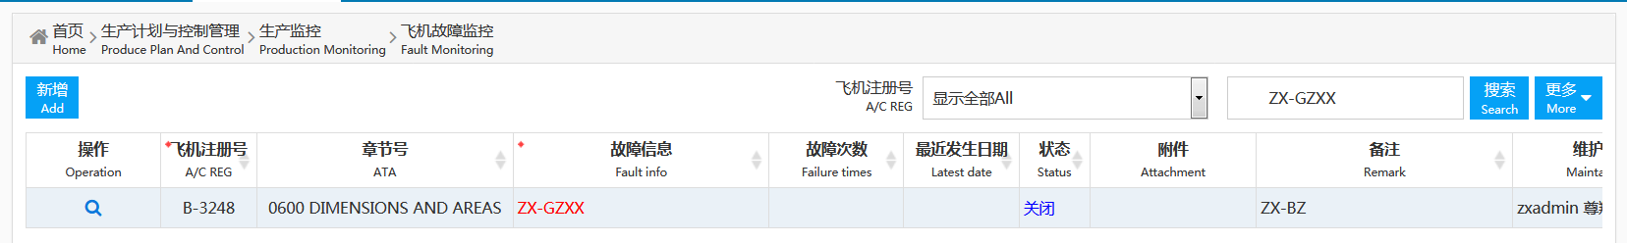

点击查看小图标，进入查看飞机故障监控页面，在飞机故障监控页面可查看飞机故障的详细信息
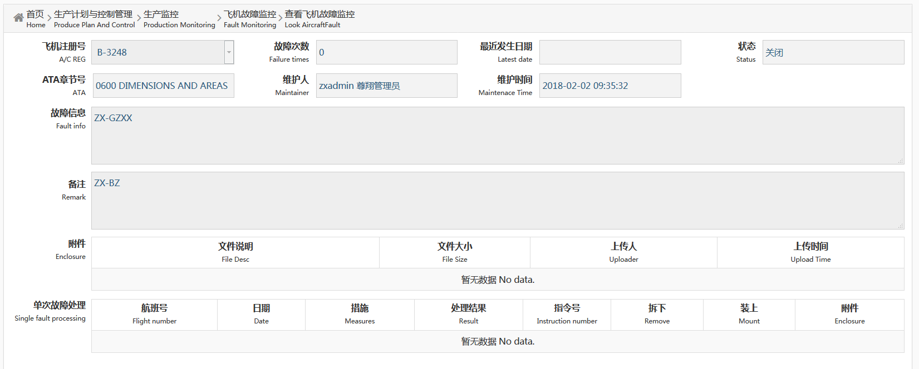
选中一行飞机信息，下方将会出现该飞机的故障处理记录，点击绿色小图标，将会隐藏故障处理记录panel
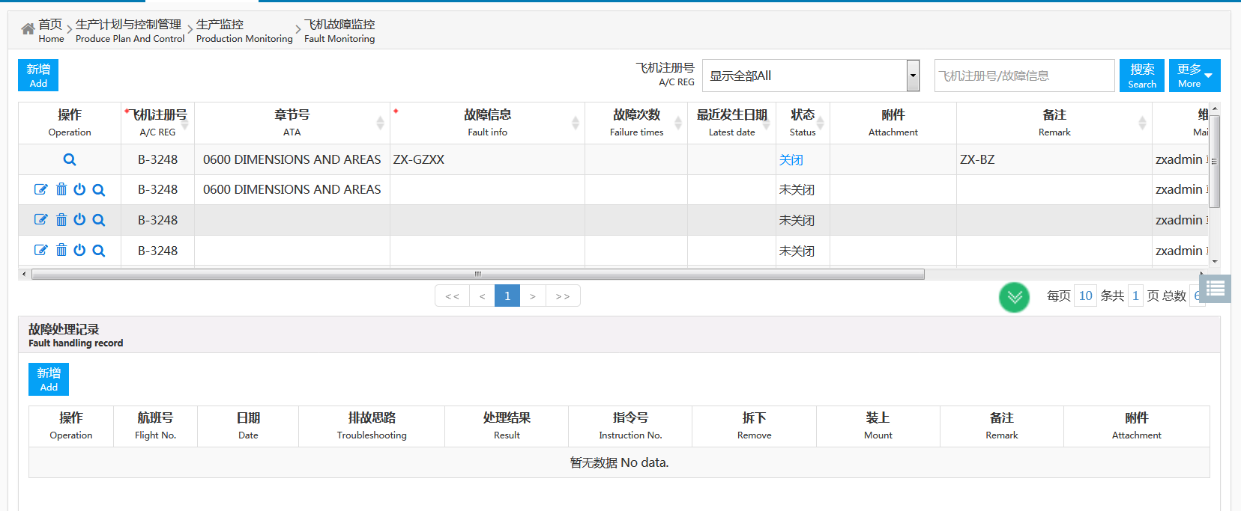
点击故障处理记录panel中的新增按钮，弹出新增故障处理记录对话框，在新增故障处理记录对话框中输入相应的信息
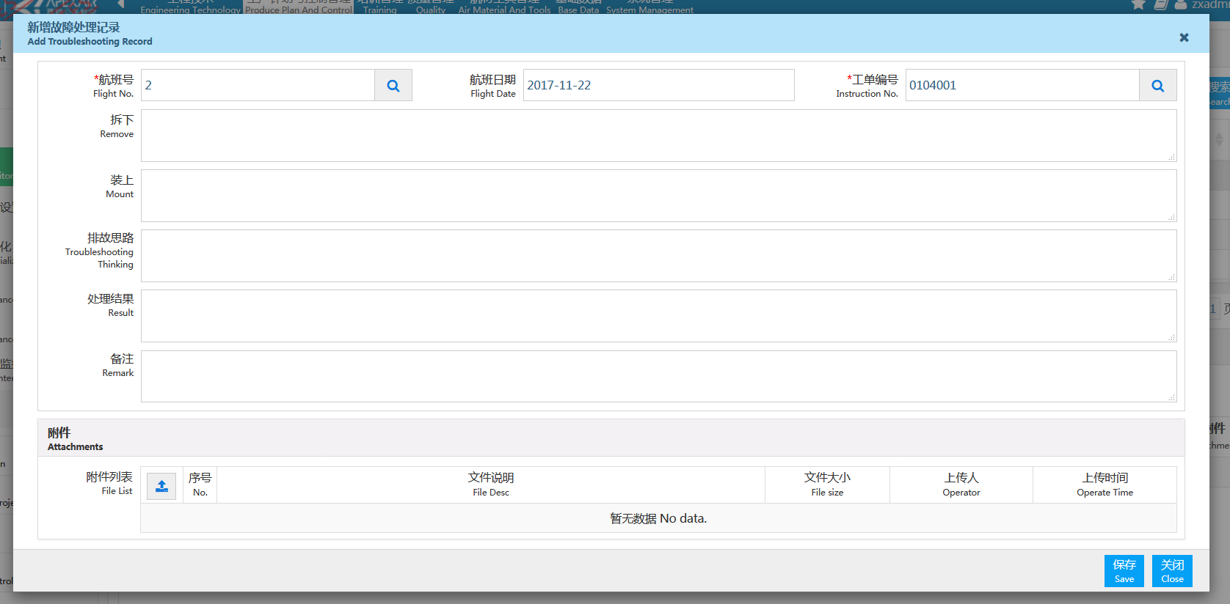

点击保存，在故障处理记录panel中将会新增一条数据
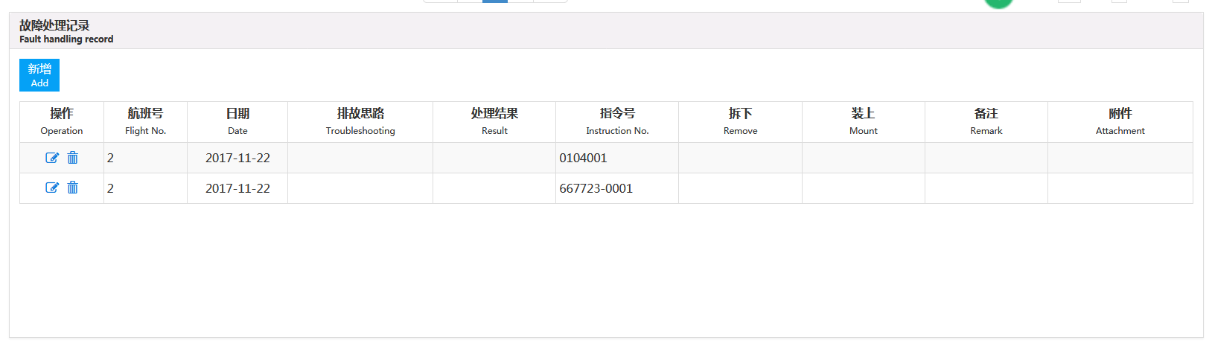
点击故障处理记录中的编辑小图标，弹出修改故障处理记录对话框，修改相应信息，点击保存，提示成功，列表中相对应的信息也会发生改变
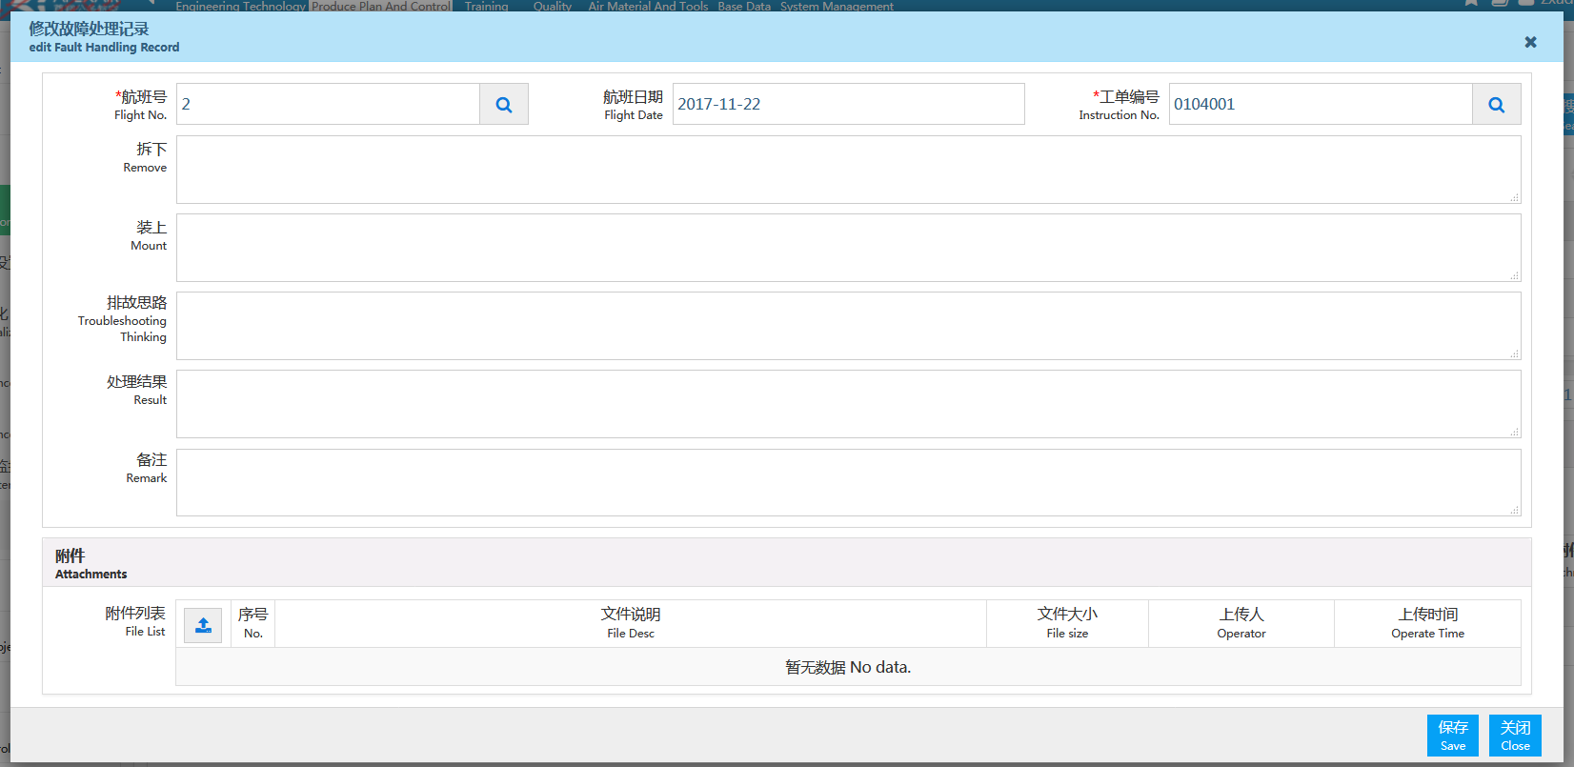
点击删除小图标，弹出您胡提示信息，确定要删除吗？
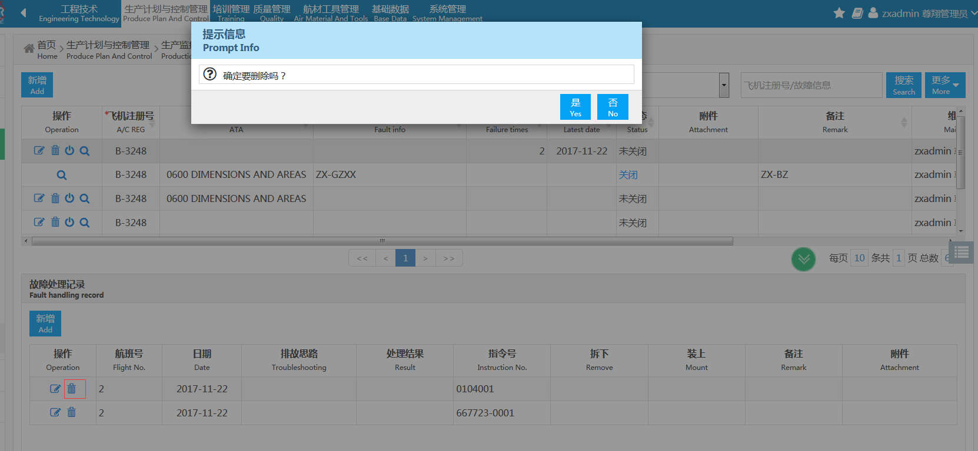
点击是，弹出删除成功对话框。
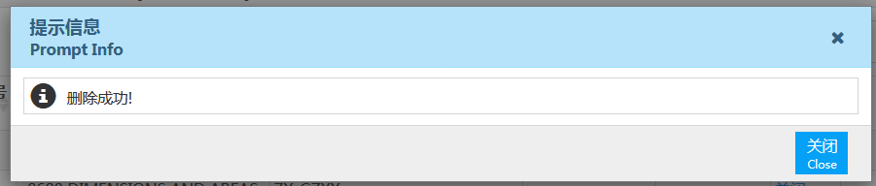
在故障处理记录panel中该条信息将不再显示
